**LEVANTAMENTO DOS ESTABELECIMENTOS QUE OFERECEM CARDÁPIOS À TURISTAS E MORADORES COM RESTRIÇÕES ALIMENTARES EM BALNEÁRIO CAMBORIÚ**

*Bruna Martins[1], Isadora Rafaela Santos Simão[2], Keila de Matos[3],Eliziane Carla Scariot[4],Fernanda Carvalho Humann[5]*

**RESUMO**

A alimentação é um fator muito importante para a qualidade de vida das pessoas. As restrições alimentares, podem privar o turista de aproveitar sua viagem. Diante disso, nosso objetivo foi verificar se os estabelecimentos de Balneário Camboriú estavam habilitados para atender turistas e moradores com restrições alimentares, como o glúten e a lactose, e verificar a variedade de pratos ou quais poderiam ser adaptados à esta restrição. Para isso, foi elaborado um questionário, que foi aplicado ao responsável pelo local. A seleção dos estabelecimentos foi efetuada com base nos lugares de Balneário Camboriú listados pelo TripAdvisor que totalizaram 63 restaurantes; e café/chá e docerias, totalizou 34. Desses 97 estabelecimentos foram selecionados apenas os que se encontram na Avenida Atlântica e Brasil, que são os locais que recebe maior demanda de turistas e moradores na cidade. Após obtermos os resultados, esperamos que os estabelecimentos estejam aptos a receber esse público.

**Palavras-chave**: Intolerância. glúten. lactose. restaurantes. Balneário Camboriú.

**INTRODUÇÃO**

A alimentação é algo importante e insubstituível na vida do ser humano. Porém o metabolismo dos organismos é diferente, algumas pessoas desenvolvem uma intolerância a alguns tipos de alimentos e/ou ingredientes. Apenas 37% dos consumidores que têm alguma alergia ou intolerância alimentar dizem ter suas necessidades atendidas (NIELSEN, 2016 apud SOUZA, 2017). Dentre essas alergias e intolerâncias, está à lactose e/ou ao glúten, que se apresentam da seguinte forma:

Má absorção ou má digestão de lactose, é a diminuição na capacidade de hidrolisar a lactose.O aparecimento de sintomas abdominais por má absorção de lactose caracteriza a intolerância à lactose (MATTAR; MAZO, 2010).

Segundo Araújo et al (2010 p.2) “A terapia durante a transição alimentar deve ser bem conduzida pelo nutricionista para melhor adesão do paciente à dieta, já que é uma doença cujo tratamento é fundamentalmente dietético.”

Segundo Monte (2015) “Às alergias e intolerâncias alimentares são uma problemática crescente nos dias que correm e têm um impacto negativo na economia familiar, interações sociais, absentismo laboral e escolar, bem como na qualidade de vida dos indivíduos.”

Balneário Camboriú é uma cidade de grande impacto no turismo, então a demanda de turistas em época de “alta temporada” é muito grande; mas não sabemos se Balneário está realmente apto a atender as necessidades alimentares de tantos turistas (e até mesmo dos moradores). Diante disso, o objetivo do nosso projeto é verificar quais restaurantes de Balneário Camboriú estão preparados para atender turistas intolerantes a glúten e/ou a lactose , e analisar a diversidade de pratos que os restaurantes oferecem às pessoas com restrições alimentares, podendo ou não adaptá-los.

**PROCEDIMENTOS METODOLÓGICOS**

Os estabelecimentos amostrados pela presente pesquisa foram selecionados a partir da relação apresentada pela TripAdvisor, com os filtros de restaurantes de Balneário Camboriú, preços moderados e sofisticados, com mais de cem avaliações com pontuação de quatro ou mais que totalizou 63 restaurantes, e para café/chá e docerias terá o filtro de Balneário Camboriú, com avaliação acima de 12 e pontuação quatro ou mais, que totalizou 34. Desses 97 estabelecimentos foram selecionados apenas os que se encontram na Avenida Atlântica e Avenida Brasil para a amostragem, já que é o local que recebe maior demanda de turistas e moradores na cidade. Foram elaborados questionários com perguntas objetivas, posteriormente entregues no local. As respostas foram tabuladas e analisadas para identificação dos estabelecimentos que estão aptos a receber os turistas com essas intolerâncias, indicadas ou não ao consumidor, se há pratos que podem ser adaptados, e o quantitativo dos pratos para estes turistas, ilustrados através de gráficos.

**RESULTADOS E DISCUSSÃO**

Foram aplicados 52 questionários, dos quais 47 foram respondidos.

Na Figura 01 podemos visualizar o percentual de pratos que são oferecidos pelos estabelecimentos amostrados.

Figura 01 - Percentual de pratos oferecidos nos restaurantes amostrados para intolerantes à lactose e / ou glúten.

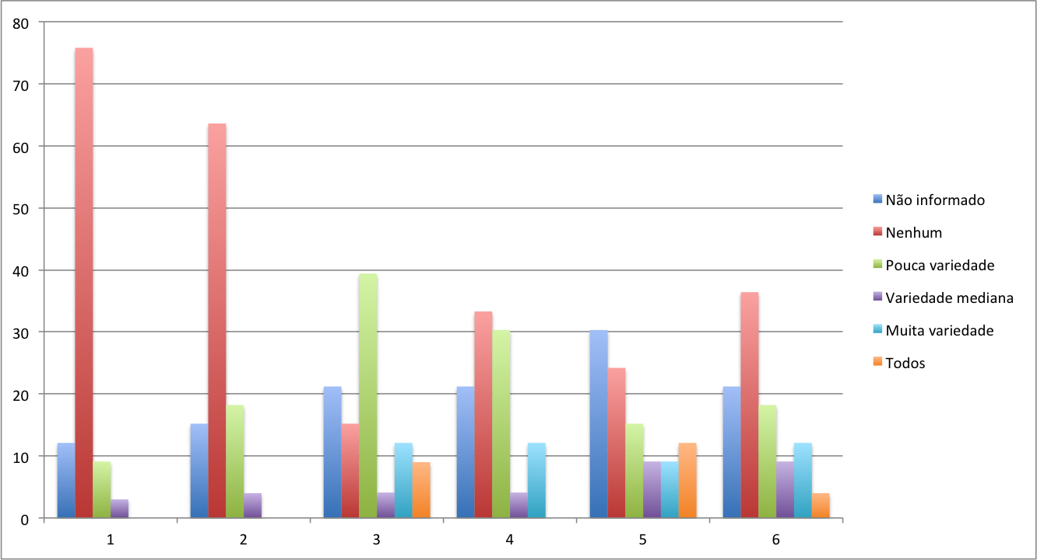

O gráfico acima mostra a quantidade percentual oferecida de pratos nos restaurantes pesquisados. Sendo separado por colunas, as quais representam os estabelecimentos que oferecem: 1) pratos especificamente para pessoas com intolerância à lactose; 2) pratos especificamente para pessoas com intolerância à glúten; 3) pratos não especificados para pessoas com intolerância à lactose, mas que podem ser consumidos pelos mesmo; 4) pratos não especificados para pessoas com intolerância ao glúten; mas que podem ser consumidos pelos mesmo 5) pratos que não podem ser consumidos por intolerantes à lactose, mas os estabelecimentos o adaptam para esse público e 6) pratos que não podem ser consumidos por intolerantes à glúten, mas os estabelecimentos o adaptam para esse público. Com a seguinte legenda “não informado”, quando os estabelecimentos não informaram uma quantidade de pratos, “nenhum”, quando não ofereciam nenhum prato, “pouca variedade”, quando se tinha no máximo 5 pratos no cardápio, “variedade mediana”, quando o estabelecimento tinha no máximo 15 pratos, e por último “muita variedade”, para quando se oferecia mais de 15 pratos

De acordo com os resultados verificados podemos notar que mais de 70% dos estabelecimentos não oferecem nenhum tipo de prato específico para intolerantes à lactose, e mais de 60% não oferecem pratos específicos para intolerantes ao glúten, apenas, no caso da intolerância a lactose, é oferecido pouca variedade de pratos que já estão no cardápio e que esse público pode consumir, porém, em questão a intolerância ao glúten, ainda é maior a quantidade de estabelecimentos que não têm nenhum prato para atender esse público. E por fim, podemos perceber que grande parte dos estabelecimentos não informaram se fazem adaptações para o público intolerante à lactose, entretanto, a segunda maior porcentagem de dados é que não é feita essa adaptação de pratos, e podemos notar também que não é feita adaptações de pratos para intolerantes ao glúten, mostrando uma porcentagem de não adaptações maior que a para o público com intolerância à lactose.

Os dados para intolerantes a glúten podem ser pior em consequência da dificuldade de serem feitos pratos para esse público, já que os estabelecimentos teriam que ter uma cozinha separada para fazer esses pratos, esse caso seria para o público celíaco, e em nossa pesquisa escolhemos apenas as intolerâncias, mesmo assim é apresentado pouca variedade para esse público.

**CONCLUSÕES**

Apesar do próprio TripAdvisor, quando seus usuários fazem avaliações, questionar àqueles clientes se o estabelecimento oferece ou não pratos para pessoas que possuem essas intolerâncias, esses dados não são disponibilizados para o público. A avaliação ficará prejudicada se o usuário não souber identificar os pratos que são destinados à intolerantes ao glúten e a lactose, caso não haja identificação no cardápio.

Os dados amostrados pela pesquisa não foram tão satisfatórios, pois deveriam apresentar maior porcentagem de variedade de pratos, já que a quantidade de pessoas intolerantes a lactose e / ou a glúten cresce a cada ano, e os estabelecimentos, como restaurantes, cafés / chás e docerias, utilizados para essa pesquisa, devem ter a preocupação de oferecer mais opções para esse público, principalmente pelo fato de Balneário Camboriú ser uma cidade turística, tendo que se importar com o público que ela recebe, e também os moradores.

Podemos perceber que Balneário Camboriú pode não estar totalmente apta para receber esse público, mas os estabelecimentos mostraram grande interesse em melhorar seus cardápios e ter variedade para intolerantes à lactose e / ou ao glúten.

**REFERÊNCIAS**

ARAÚJO, Halina Mayer Chaves et al. Doença celíaca, hábitos e práticas alimentares e qualidade de vida. **Revista de nutrição**, Campinas, vol. 23, n. 3, p. 467- 472, maio/jun. 2010. Disponível em: <http://www.scielo.br/scielo.php?script=sci_arttext&pid=S1415-5273201000030001>. Acesso em: 22 out. 2018.

MATTAR, Rejane; MAZO, Daniel Ferraz de Campos. Intolerância à lactose: mudança de paradigmas com a biologia molecular. **Revista da Associação Médica Brasileira**, São Paulo, vol. 56, n. 2, p. 230- 236, jan. 2010. Disponível em: eta

MONTE, Helena Maria Carvalho. **Alergias e intolerâncias alimentares novas perspectivas.** 2015. Disponível em: < https://repositorio-aberto.up.pt/bitstream/10216/81841/2/37590.pdf >. Acesso em: 22 out. 2018.

SOUZA, Carolina Cutrim Fernandes de. **Consumidores com intolerância ou alergia alimentar: um estudo exploratório sobre suas estratégias de compra**. 2017. Disponível em: <https://www.maxwell.vrac.puc-rio.br/32522/32522.PDF>. Acesso em: 22 out. 2018.

1. Estudante do Ensino Médio, do Curso técnico em hospedagem integrado ao ensino médio, no Instituto Federal Catarinense Campus Camboriú. E-mail: [bruna.martins.bc@gmail.com](mailto:bruna.martins.bc@gmail.com)
2. Estudante do Ensino Médio, do Curso técnico em hospedagem integrado ao ensino médio, no Instituto Federal Catarinense Campus Camboriú. E-mail: [isadora74230@gmail.com](mailto:isadora74230@gmail.com)
3. Estudante do Ensino Médio, do Curso técnico em hospedagem integrado ao ensino médio, no Instituto Federal Catarinense Campus Camboriú. E-mail: keila.matos098@gmail.com
4. Doutorado em Ciências,com ênfase em Ecologia e Recursos Naturais, docente do Instituto Federal de São Paulo - Campus Matão. E-mail: eliziane.scariot@ifc.edu.br
5. Doutorado em Ciências, com ênfase em Biologia Celular e Molecular, docente do Instituto Federal Catarinense - Campus Camboriú. E-mail: fernanda.humann@ifc.edu.br